AppInventor程式設計#3

遊戲設計-Hungry Bird

指導老師:陳宏亮 老師

資四一B廖梵儒 440030751

遊戲介紹：

憤怒鳥的同卵雙胞胎-飢餓鳥肚子餓惹，玩家要讓飢餓鳥吃完場地上的所有櫻桃，讓他飽餐一頓。

遊戲玩法：

玩家可先移動飢餓鳥到適當位置，再點選螢幕的任意位置，觸碰點離飢餓鳥越遠，速度就越快，高度也越高。Hard難度增加了打鳥電風扇，玩家若讓飢餓鳥碰到電風扇則會失敗。

1. APP實際操作畫面截圖

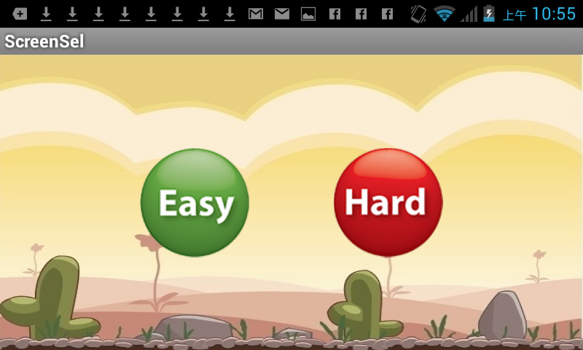

先選擇難度~Easy為練習模式，Hard為挑戰模式

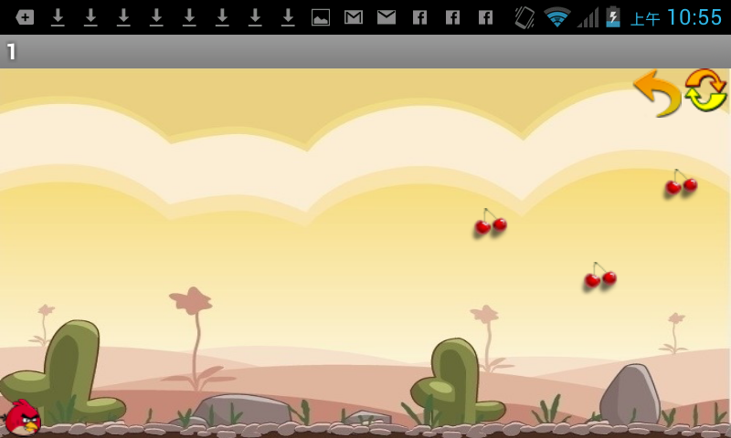

Easy新手模式初始畫面

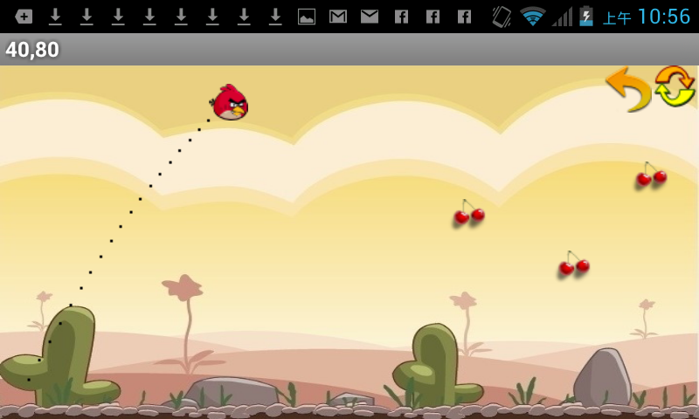

發射!

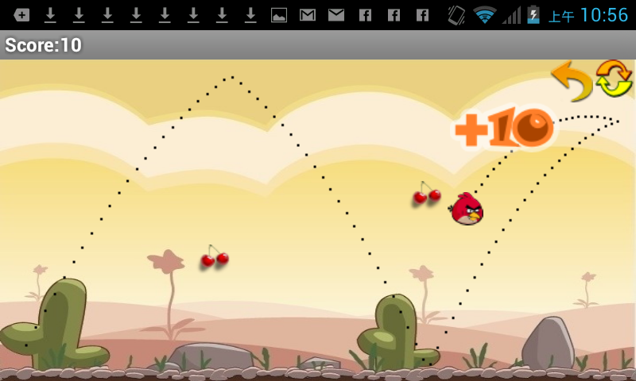

吃到櫻桃加分!

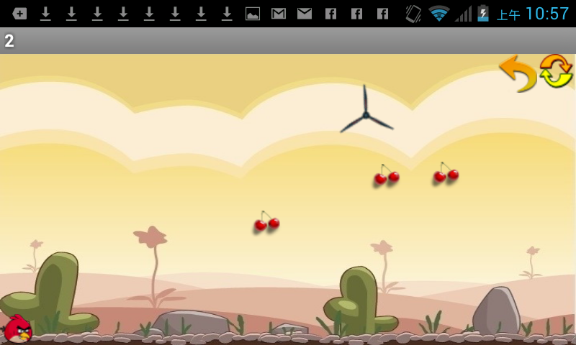

Hard挑戰模式初始畫面

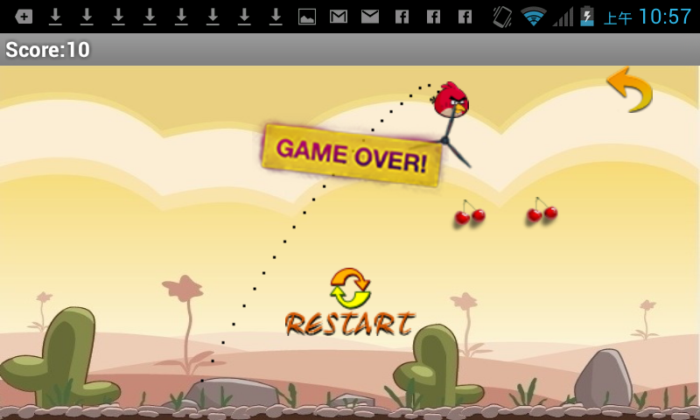

碰觸電扇(?)失敗

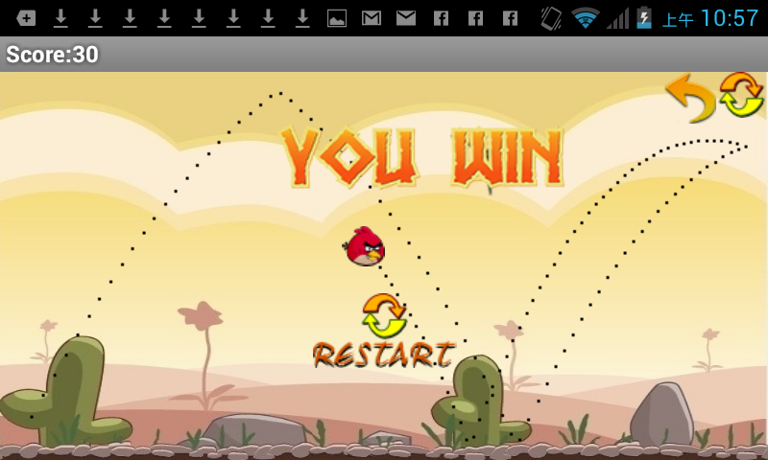

順利吃到全部櫻桃，成功破關~

2、心得

這次的主題是遊戲設計，高中的程式設計就是因為遊戲做的太爛所以不及格哈哈，於是把高中曾經做過劣作主題(?)沿用，增加了難度跟修改彈跳路線，雖然跑起來很LAG，不過還算可以哈哈。